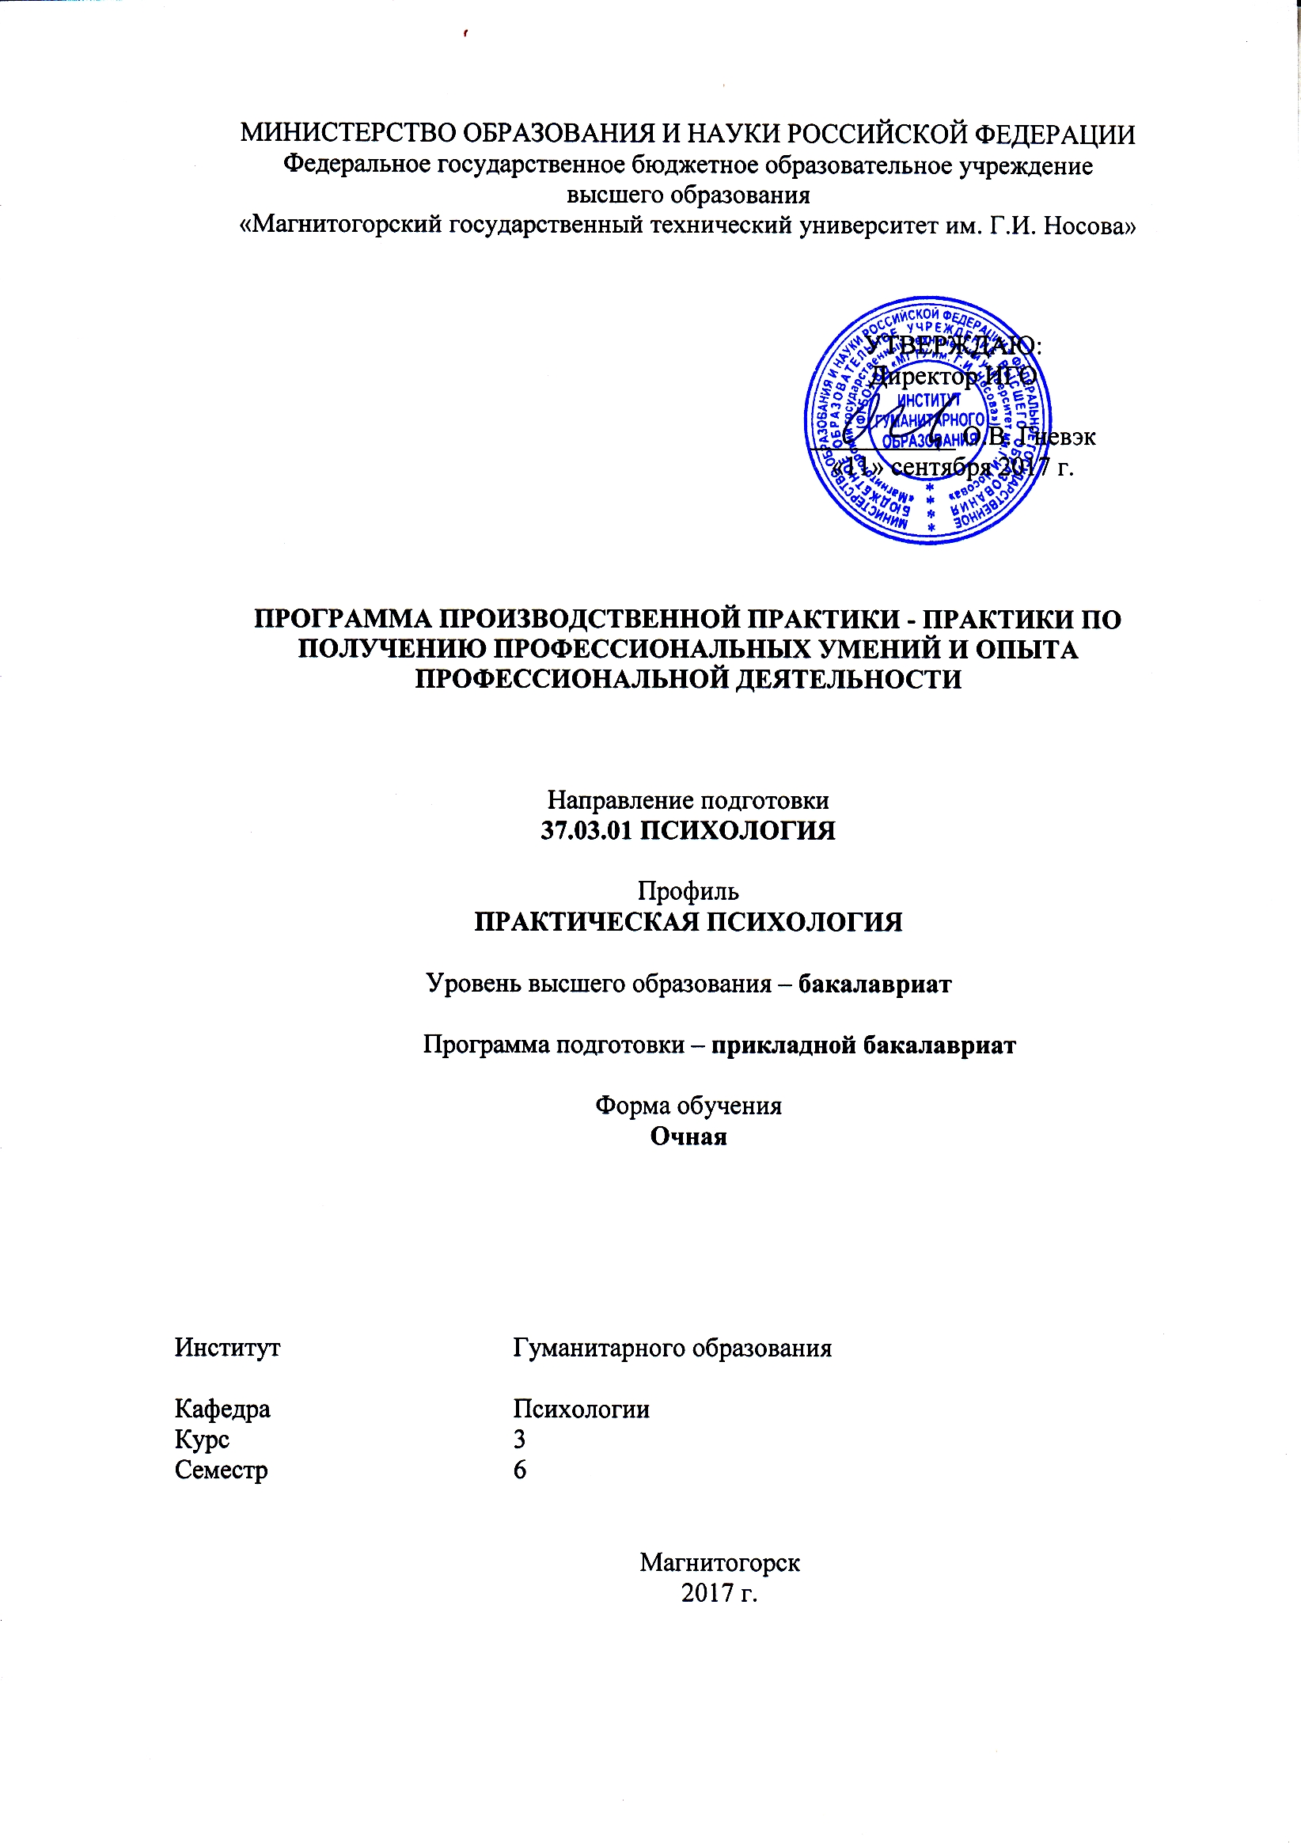
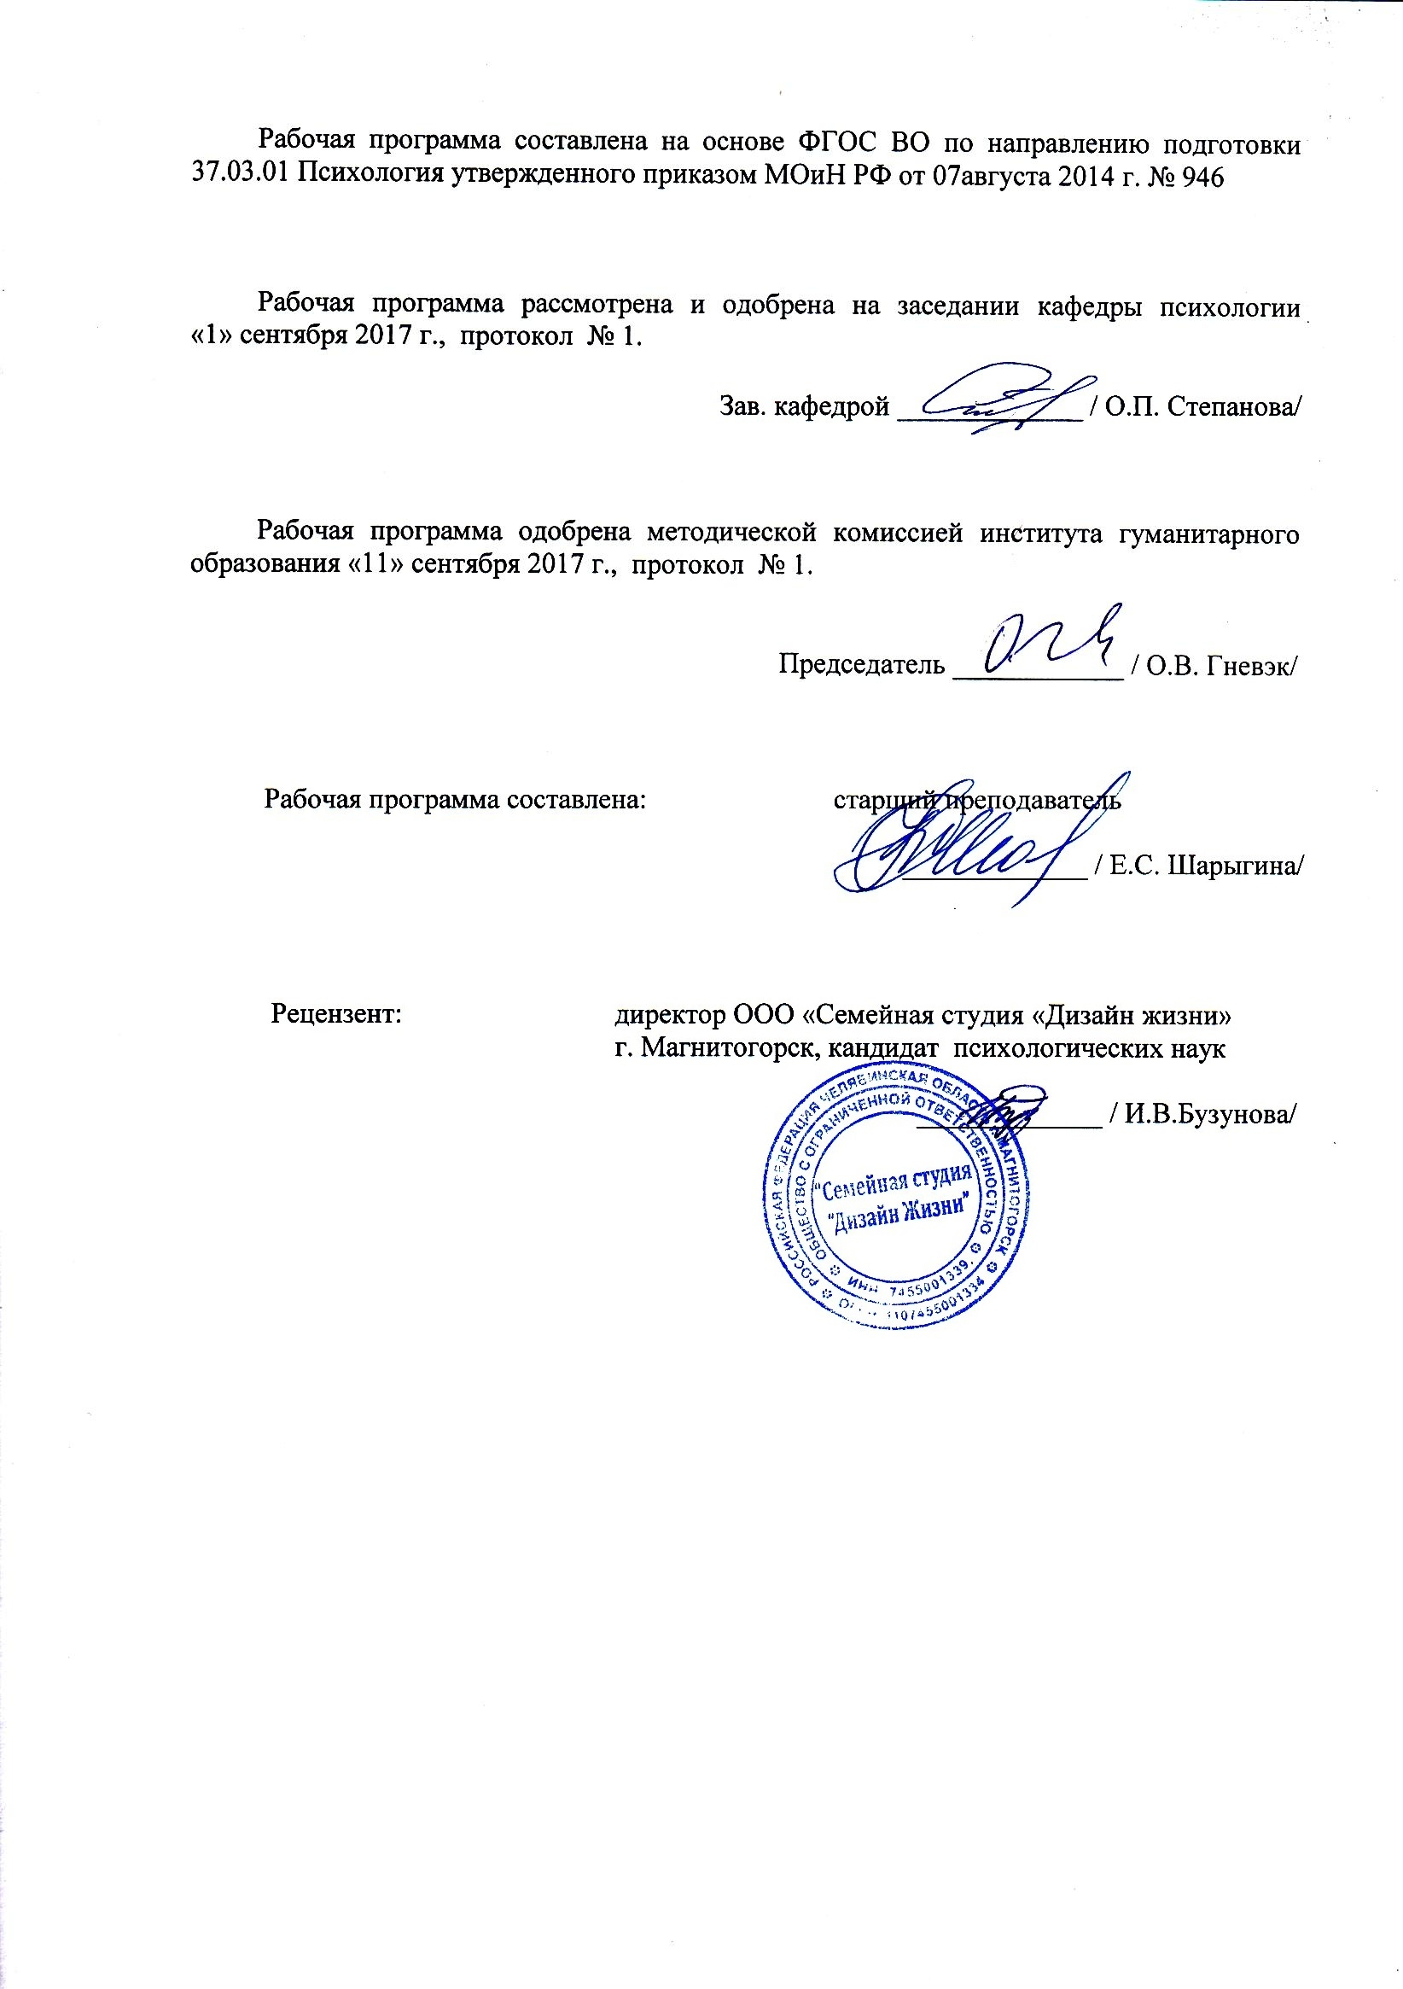
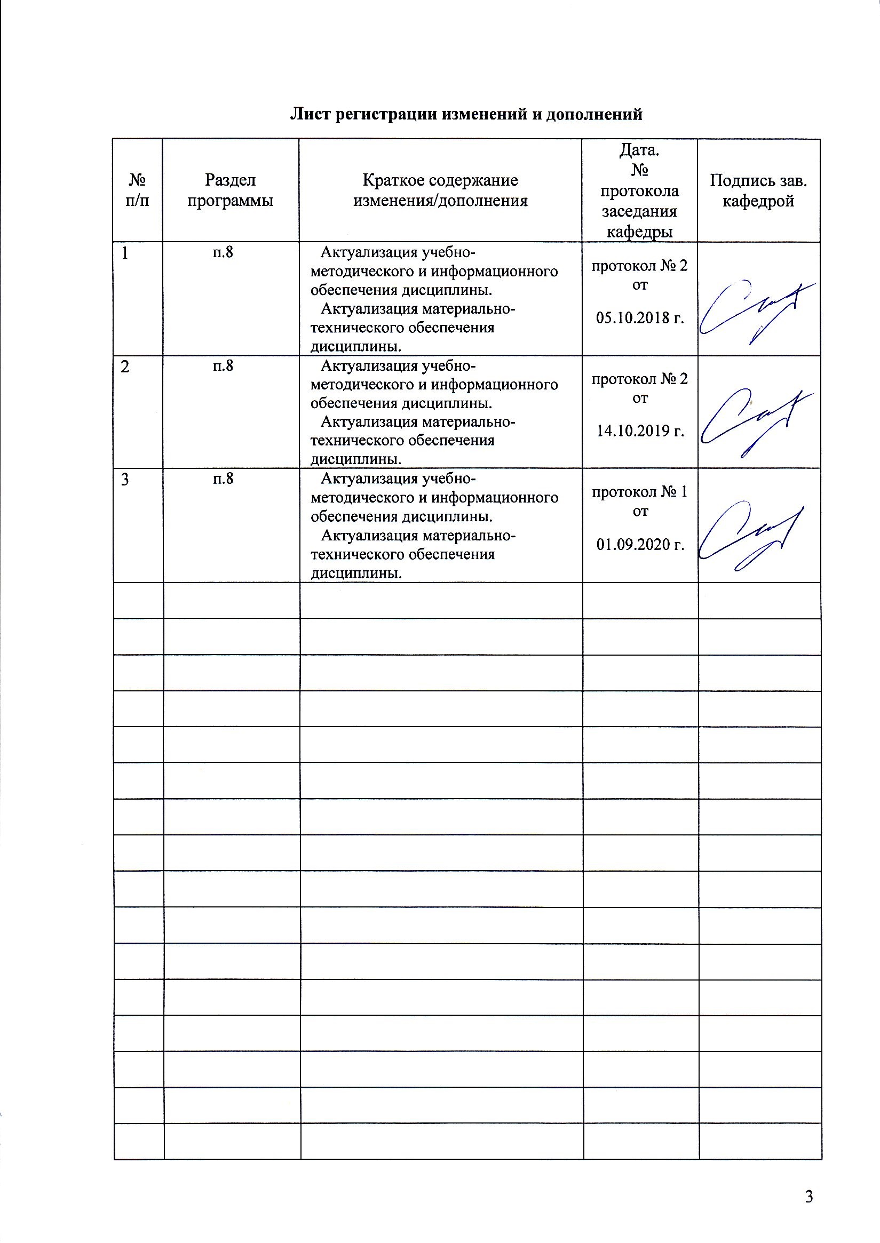

1 Цели Производственной - практики по получению профессиональных умений и опыта профессиональной деятельности
формирование профессиональной компетентности будущего специалиста в области диагностики (отбор и применение стандартных базовых психодиагностических методик), профилактической работы (предупреждение отклонений в социальном и личностном статусе и развитии, профессиональных рисков в различных видах деятельности), коррекции (осуществление стандартных базовых процедур оказания индивиду, группе, организации психологической помощи с использованием традиционных методов и технологий), консультирования (проведение работ с персоналом организации с целью отбора кадров и создания психологического климата, способствующего оптимизации производственного процесса), тренинговой работы (реализация психологических технологий, ориентированных на личностный рост сотрудников организации и охрану здоровья индивидов и групп).

2 Задачи Производственной - практики по получению профессиональных умений и опыта профессиональной деятельности
Формирование способности к реализации стандартных программ, направленных на предупреждение отклонений в социальном и личностном статусе и развитии, профессиональных рисков в различных видах деятельности;
Формирование способности к осуществлению стандартных базовых процедур оказания индивиду, группе, организации психологической помощи с использованием традиционных методов и технологий
Формирование способности к проведению работ с персоналом организации с целью отбора кадров и создания психологического климата, способствующего оптимизации производственного процесса
Формирование способности к реализации психологических технологий, ориентированных на личностный рост сотрудников организации и охрану здоровья индивидов и групп.

3 Место Производственной - практики по получению профессиональных умений и опыта профессиональной деятельности в структуре образовательной программы

Для прохождения Производственной - практики по получению профессиональных умений и опыта профессиональной деятельности необходимы знания, умения и владения, сформированные в результате изучения таких дисциплин:
Экономика
Правоведение
Психология развития и возрастная психология
Педагогическая психология
Организация культурно-массовой и досуговой деятельности
Элективные курсы по физической культуре и спорту
Адаптивные курсы по физической культуре и спорту
Проектная деятельность
Продвижение научной продукции, а также прохождение учебной практики по получению первичных профессиональных умений и навыков, учебной практики по получению первичных профессиональных умений и навыков в должности служащего Результаты прохождения производственной практики являются базой для изучения дисциплин профессионального цикла:
Клиническая психология
Элективные курсы по физической культуре и спорту
Адаптивные курсы по физической культуре и спорту
Психологическая служба в организации
Информационные технологии в психологии
Диагностика и коррекция детско-родительских отношений
Психология рекламы и связи с общественностью
Психология мотивации поведения и деятельности
Пренатальная психология
Психология общения. Тренинг коммуникативных навыков
Тренинг ассертивности.
4. Место проведения практики
Производственная- практика по получению профессиональных умений и опыта профессиональной деятельности проводится в организациях, отвечающие следующим требованиям:
- соответствовать профилю подготовки студента и виду практики;
- иметь сферу деятельности, предусмотренные программой практики;
- располагать квалифицированными кадрами для руководства практикой студентов
- иметь профессиональные знания в области практической психологии

Способ проведения Производственной - практики по получению профессиональных умений и опыта профессиональной деятельности: стационарная
Производственная - практика по получению профессиональных умений и опыта профессиональной деятельности осуществляется: непрерывно

5 Компетенции обучающегося, формируемые в результате прохождения Производственной - практики по получению профессиональных умений и опыта профессиональной деятельности, и планируемые результаты
В результате прохождения Производственной - практики по получению профессиональных умений и опыта профессиональной деятельности у обучающего, должны быть сформированы следующие компетенции:

Структурный  элемент  компетенции | Планируемые результаты обучения
ПК-1 способностью к реализации стандартных программ, направленных на предупреждение отклонений в социальном и личностном статусе и развитии, профессиональных рисков в различных видах деятельности
Знать | - основные принципы разработки стандартных программ, направленные на предупреждение нарушений и отклонений в социальном и личностном статусе и развитии, профессиональных рисков в различных видах деятельности
Уметь | - разрабатывать программы, направленные на предупреждение нарушений и отклонений в социальном и личностном статусе, рисков и развитии, профессиональных рисков в различных видах деятельности
Владеть | -приемами реализации программ, направленных на предупреждение нарушений и отклонений в социальном и личностном статусе, и развитии, профессиональных рисков в различных видах деятельности
ПК-3 способностью к осуществлению стандартных базовых процедур оказания индивиду, группе, организации психологической помощи с использованием традиционных методов и технологий
Знать | стандартные базовые процедуры оказания индивиду, группе, организации психологической помощи с использованием традиционных методов и технологий
Уметь | выбирать и применять стандартные базовые процедуры оказания индивиду, группе, организации психологической помощи с использованием традиционных методов и технологий
Владеть | - способностью к осуществлению стандартных базовых процедур оказания индивиду, группе, организации психологической помощи с использованием традиционных методов и технологий
ПК-13 способностью к проведению работ с персоналом организации с целью отбора кадров и создания психологического климата, способствующего оптимизации производственного процесса
Знать | - основные методы работы с персоналом организации с целью отбора кадров и создания психологического климата, способствующего оптимизации производственного процесса
Уметь | - уметь осуществлять подбор техник и методы работы с персоналом организации с целью отбора кадров и создания психологического климата, способствующего оптимизации производственного процесса  - обсуждать способы эффективного общения и взаимодействия в различных организациях по созданию благоприятного психологического климата с целью оптимизации производственного процесса:  - распознавать эффективные способы общения в организациях отнеэффективных;  - на основе полученных психодиагностических результатов уметь осуществлять отбор кадрового состава организаций различного типа.
Владеть | - практическими навыками проведения техник и методов работы с персоналом организации с целью отбора кадров и создания психологического климата, способствующего оптимизации производственного процесса  - методами диагностики и коррекции создания психологического климата, способствующего оптимизации производственного процесса
ПК-14 способностью к реализации психологических технологий, ориентированных на личностный рост сотрудников организации и охрану здоровья индивидов и групп
Знать | -психологические технологии, ориентированных на личностный рост сотрудников организации и охрану здоровья индивидов и групп
Уметь | -составлять программы психологического сопровождения, ориентированные на личностный рост сотрудников организации и охрану здоровья индивидов и групп
Владеть | -способностью к реализации психологических технологий, ориентированных на личностный рост сотрудников организации и охрану здоровья индивидов и групп

6 Структура и содержание Производственной - практики по получению профессиональных умений и опыта профессиональной деятельности
Общая трудоемкость практики составляет 8 зачетных единиц, 288акад. часов, в том числе:
– контактная работа 3,3 акад. часов;
– в форме практической подготовки – 288 акад. часов
– самостоятельная работа 284,7акад. часов.

№  п/п | Разделы (этапы) и содержание практики | Виды работ на практике,  включая самостоятельную работу студентов | Код и структурный элемент компетенции
1 | Организационный этап: | -проведение инструктажа по технике безопасности;  - составление плана работы на период практики  -проведение установочной конференции | ПК -1, ЗУ  ПК 3, ЗУ  ПК 13, ЗУ  ПК 14, ЗУ
2 | Деятельностный этап  Основной этап :  первичная диагностика  Психокоррекционный этап.  Контрольный этап (вторичная диагностика) | Изучение и анализ документации организации.  Наблюдение и анализ особенностей профессиональной деятельности респондентов.  Диагностическая деятельность:  Психологическое обследование респондентов.  Выполнение диагностических заданий и методик для составления психологогических характеристик на респондентов и коллектив по запросу специалистов учреждения. Заполнение протоколов и формирование заключений по тогам исследований. Постановка проблемы и формулирование целей и задач психокоррекционной работы  Посещение, протоколирование и анализ занятий психологов.  Проведение психологических консультаций  Выполнение индивидуальных и подгрупповых заданий в соответствии с запланированными мероприятиями  Проектировочная, методическая деятельность:  Разработка тренинговой, коррекционной или развивающей программы, мероприятий психологического профиля.  Экспериментальная деятельность  Апробация тренинговой, коррекционной или развивающей программы. Осуществление вторичной диагностики, направленной на получение информации о содержании и уровне произошедших изменений Анализ эффективности психокоррекционных или развивающих мероприятий.. | ПК -1, ЗУВ  ПК-3, ЗУВ  ПК-13, ЗУВ  ПК -14, ЗУВ
3 | Аналитический | - составление отчета о прохождении учебной практики  - отчетная конференция по итогам практики. | ПК -1, ЗУВ  ПК 3, ЗУВ  ПК 13, ЗУВ  ПК 14, ЗУВ

7.Оценочные средства для проведения промежуточной аттестации Производственной - практики по получению профессиональных умений и опыта профессиональной деятельности

Промежуточная аттестация по Производственной - практики по получению профессиональных умений и опыта профессиональной деятельности имеет целью определить степень достижения запланированных результатов обучения и проводиться в форме зачета с оценкой.
Зачет с оценкой выставляется обучающемуся за подготовку и защиту отчета по практике.
Подготовка отчета выполняется обучающимся самостоятельно под руководством преподавателя. При написании отчета обучающийся должен показать свое умение работать с нормативным материалом и литературными источниками, а также возможность систематизировать и анализировать фактический материал и самостоятельно творчески его осмысливать.
Содержание отчета определяется индивидуальным заданием, выданным руководителем практики. В процессе написания отчета обучающийся должен разобраться в теоретических вопросах избранной темы, самостоятельно проанализировать практический материал, разобрать и обосновать практические предложения.
На протяжении всего периода прохождения практики обучающийся должен вести дневник по практике, который будет являться приложением к отчету.
Требования к структуре и содержанию отчета по Производственной - практики по получению профессиональных умений и опыта профессиональной деятельности определены методическими рекомендациями: Психологическая практика в вузе: [Текст] учеб. -метод. пособие /Н.Г. Баженова, Е.С. Шарыгина, В.В. Чурилов; под ред. Н.Г. Баженовой.-Магнитогорск: Изд-во Магнитогрск. гос.техн.ун-та им.Г.И.Носова, 2015. -102 с.
Готовый отчет сдается на проверку преподавателю не позднее 3-х дней до начала сессии последующей за периодом практики. Преподаватель, проверив отчет, может возвратить его для доработки вместе с письменными замечаниями. Обучающийся должен устранить полученные замечания и публично защитить отчет.
Примерное индивидуальное задание Производственной - практики по получению профессиональных умений и опыта профессиональной деятельности:
Цель прохождения практики:
изучение опыта работы в сфере деятельности, соответствующей направлению 37.03.01 Психология
изучение конкретных методов и методик исследования проблем практической деятельности в разных сферах
Задачи практики:
Формирование способности к реализации стандартных программ, направленных на предупреждение отклонений в социальном и личностном статусе и развитии, профессиональных рисков в различных видах деятельности;
Формирование способности к осуществлению стандартных базовых процедур оказания индивиду, группе, организации психологической помощи с использованием традиционных методов и технологий
Формирование способности к проведению работ с персоналом организации с целью отбора кадров и создания психологического климата, способствующего оптимизации производственного процесса
Формирование способности к реализации психологических технологий, ориентированных на личностный рост сотрудников организации и охрану здоровья индивидов и групп.

Оценочные средства для проведения промежуточной аттестации

Форма промежуточной аттестации

Промежуточная аттестация по производственной - практике по получению профессиональных умений и опыта профессиональной деятельности имеет целью определить степень достижения запланированных результатов обучения и проводиться в форме зачета с оценкой (6 семестр). Зачет с оценкой выставляется обучающемуся за подготовку и защиту письменного отчета по практике.
- Порядок проведения промежуточной аттестации по практике:
Подготовка отчета выполняется обучающимся самостоятельно под руководством преподавателя. При написании отчета обучающийся должен показать свое умение работать с нормативным материалом и литературными источниками, а также возможность систематизировать и анализировать фактический материал и самостоятельно творчески его осмысливать.
Содержание отчета определяется индивидуальным заданием, выданным руководителем практики. В процессе написания отчета обучающийся должен разобраться в теоретических вопросах изучаемой проблематики, самостоятельно проанализировать практический материал, разобрать и обосновать практические предложения.
На протяжении всего периода прохождения практики обучающийся должен вести дневник по практике, который будет являться приложением к отчету.
Требования к структуре и содержанию отчета по Производственной - практике по получению профессиональных умений и опыта профессиональной деятельности определены методическими рекомендациями: Психологическая практика в вузе: [Текст] учеб. -метод. пособие /Н.Г. Баженова, Е.С. Шарыгина, В.В. Чурилов; под ред. Н.Г. Баженовой. -Магнитогорск: Изд-во Магнитогрск. гос.техн.ун-та им.Г.И.Носова, 2015. -102 с.
Готовый отчет сдается на проверку преподавателю не позднее 3-х дней по окончанию практики. Преподаватель, проверив отчет, может возвратить его для доработки вместе с письменными замечаниями. Обучающийся должен устранить полученные замечания и публично защитить отчет.
- Показатели и критерии оценивания:
– на оценку «отлично» (5 баллов) – обучающийся представляет отчет, в котором в полном объеме раскрыто содержание задания; текст излагается последовательно и логично с применением актуальных нормативных документов; в отчете дана всесторонняя оценка практического материала; Отчет соответствует предъявляемым требованиям к оформлению.
На публичной защите обучающийся демонстрирует системность и глубину знаний, полученных при прохождении практики; стилистически грамотно, логически правильно излагает ответы на вопросы; дает исчерпывающие ответы на дополнительные вопросы преподавателя; способен обобщить материал, сделать собственные выводы, выразить свое мнение, привести иллюстрирующие примеры.
– на оценку «хорошо» (4 балла) – обучающийся представляет отчет, в котором содержание раскрыто достаточно полно, материал излагается с применением актуальных нормативных документов, основные положения хорошо проанализированы. Отчет в основном соответствует предъявляемым требованиям к оформлению.
На публичной защите обучающийся демонстрирует достаточную полноту знаний в объеме программы практики, при наличии лишь несущественных неточностей в изложении содержания основных и дополнительных ответов; владеет необходимой для ответа терминологией; недостаточно полно раскрывает сущность вопроса; отсутствуют иллюстрирующие примеры, обобщающее мнение студента недостаточно четко выражено.
– на оценку «удовлетворительно» (3 балла) – обучающийся представляет отчет, в котором содержание раскрыты слабо и в неполном объеме, выводы правильные, но предложения являются необоснованными. Имеются нарушения в оформлении отчета.
На публичной защите обучающийся демонстрирует недостаточно последовательные знания по вопросам программы практики; отсутствуют иллюстрирующие примеры, отсутствуют выводы.
– на оценку «неудовлетворительно» (2 балла) – обучающийся представляет отчет, в котором содержание раскрыты слабо и в неполном объеме, выводы и предложения являются необоснованными. Материал излагается на основе неполного перечня нормативных документов. Имеются нарушения в оформлении отчета. Отчет с замечаниями преподавателя возвращается обучающемуся на доработку, и условно допускается до публичной защиты.
На публичной защите обучающийся демонстрирует фрагментарные знания в рамках программы практики; не владеет минимально необходимой терминологией; допускает грубые логические ошибки, отвечая на вопросы преподавателя, которые не может исправить самостоятельно.
– на оценку «неудовлетворительно» (1 балл) – обучающийся представляет отчет, в котором очень слабо рассмотрены практические вопросы задания, применяются старые нормативные документы и отчетность. Отчет выполнен с нарушениями основных требований к оформлению. Отчет с замечаниями преподавателя возвращается обучающемуся на доработку, и не допускается до публичной защиты.

- Примерное индивидуальное задание на практику

Перечень вопросов, подлежащих изучению при прохождении практики (задание на практику):
1. Разработать программу психологической диагностики отклонений в социальном и личностном статусе и развитии, профессиональных рисков в различных видах деятельности.
2. Дифференцировать участников исследования для осуществления с ними стандартных базовых процедур психологической помощи с использованием традиционных методов и технологий.
3. Разработать и частично апробировать коррекционную (развивающую) программу.
4. Разработать план психологической консультации (консультативной беседы) по созданию психологического климата, способствующего оптимизации производственного процесса.
5. Разработать и провести психопрофилактическое мероприятие с применением психологических технологий, ориентированных на личностный рост и охрану здоровья индивидов и групп.
6. Подготовить отчетную документацию (письменный отчет) по итогам практики.
Цель прохождения практики:
формирование профессиональной компетентности будущего специалиста в области диагностики (отбор и применение психодиагностических методик, адекватных целям, ситуации и контингенту респондентов с последующей математико-статистической обработкой данных и их интерпретацией), профилактической работы (предупреждение отклонений в социальном и личностном статусе и развитии, профессиональных рисков в различных видах деятельности), коррекции (осуществление стандартных базовых процедур оказания индивиду, группе, организации психологической помощи с использованием традиционных методов и технологий), консультирования (проведение работ с персоналом организации с целью отбора кадров и создания психологического климата, способствующего оптимизации производственного процесса), тренинговой работы (реализация психологических технологий, ориентированных на личностный рост сотрудников организации и охрану здоровья индивидов и групп).
Задачи практики:
Задачами производственной - практики по получению профессиональных умений и опыта профессиональной деятельности являются получение навыков:
проведения диагностической, коррекционно-развивающей, консультативной, научно-исследовательской и просветительской работы;
реализации гностических, конструктивных и коммуникативных умений в профессиональной деятельности психолога;
профессиональной ориентации в производственной ситуации и применение сформированных базовых психологических знаний в практике профессиональной служебной деятельности;
применения профессиональной коммуникации для достижения целей оказания психологической помощи;
целенаправленного и обоснованного использования профессионального анализа психических явлений и собственной деятельности;
анализа психологических свойств и состояний, характеристик психических процессов, различных видов деятельности индивидов и групп;
предупреждения отклонений в социальном и личностном статусе и развитии, в функционировании людей с ограниченными возможностями, а также профессиональных рисков в различных видах деятельности.

- Планируемые результаты практики:

Диагностическая программа с протоколами обследования
Коррекционно-профилактическая/тренинговая программа с конспектами занятий
Конспект консультации
Публичная защита своих выводов и отчета по практике.

8 Учебно-методическое и информационное обеспечение Производственной - практики по получению профессиональных умений и опыта профессиональной деятельности
а) Основная литература:
1. Разумова, Е. М. Психологический практикум : практикум / Е. М. Разумова ; Магнитогорский гос. технический ун-т им. Г. И. Носова. - Магнитогорск : МГТУ им. Г. И. Носова, 2019. - 1 CD-ROM. - Загл. с титул. экрана. - URL: https://magtu.informsystema.ru/uploader/fileUpload? name=3844.pdf&show=dcatalogues/1/1530455/3844.pdf&view=true (дата обращения: 14.05.2020). - Макрообъект. - Текст : электронный. - Сведения доступны также на CD- ROM.
2. Юшачкова, Т. Б. Организация работы психолога в образовании : учебное пособие / Т. Б. Юшачкова ; МГТУ. - Магнитогорск : МГТУ, 2017. - 1 электрон. опт. диск (CD-ROM). - Загл. с титул. экрана. - URL: https://magtu.informsystema.ru/uploader/fileUpload? name=2958.pdf&show=dcatalogues/1/1134825/2958.pdf&view=true (дата обращения: 14.05.2020). - Макрообъект. - Текст : электронный. - Сведения доступны также на CD- ROM.
б) Дополнительная литература:
- Кузнецова Н. В. Производственная практика [Электронный ресурс] : учебное пособие / Н. В. Кузнецова, Ю. Г. Терентьева ; МГТУ. - Магнитогорск : МГТУ, 2016. - 1 электрон. опт. диск (CD-ROM). - Режим доступа: https://magtu.informsystema.ru/uploader/fileUpload? name=2305.pdf&show=dcatalogues/1/1129916/2305.pdf&view=true. - Макрообъект.
- Степанова, О. П. Диагностика психического здоровья : практикум / О. П. Степанова ; МГТУ. - Магнитогорск : МГТУ, 2017. - 1 электрон. опт. диск (CD-ROM). - URL: https://magtu.informsystema.ru/uploader/fileUpload?name=3194.pdf&show=dcatalogues/1/1136688/3194.pdf&view=true (дата обращения: 04.10.2019). - Макрообъект. - Текст : электронный.
- Токарь, О. В. Психопрофилактика и психокоррекция аддиктивного поведения. Разработка коррекционно-профилактических программ : учебно-методическое пособие / О. В. Токарь, Е. Ю. Шпаковская ; МГТУ. - Магнитогорск : МГТУ, 2016. - 1 электрон. опт. диск (CD-ROM). - URL: https://magtu.informsystema.ru/uploader/fileUpload?name=2730.pdf&show=dcatalogues/1/1132117/2730.pdf&view=true (дата обращения: 04.10.2019). - Макрообъект. - Текст : электронный.
в) Методические указания:
Психологическая практика в вузе : практикум / [сост.: Н. Г. Баженова, Е. С. Шарыгина] ; МГТУ. - Магнитогорск : МГТУ, 2019. - 1 электрон. опт. диск (CD-ROM). - Загл. с титул. экрана. - URL: https://magtu.informsystema.ru/uploader/fileUpload?name=3802.pdf&show=dcatalogues/1/1529954/3802.pdf&view=true (дата обращения: 15.10.2019). - Макрообъект. - Текст : электронный. - Сведения доступны также на CD-ROM.

г) Программное обеспечение и Интернет-ресурсы:

Наименование ПО | № договора | Срок действия лицензии
MS Windows 7 | Д-1227 от 08.10.2018  Д-757-17 от 27.06.2017 | 11.10.2021  27.07.2018
MS Office 2007 | № 135 от 17.09.2007 | бессрочно
7Zip | свободно распространяемое ПО | бессрочно
7Zip | свободно распространяемое | бессрочно

Профессиональные базы данных и информационные справочные системы
 | Название курса | Ссылка
 | Электронная база периодических изданий East View Information Services, ООО «ИВИС» | https://dlib.eastview.com/
 | Национальная информационно-аналитическая система – Российский индекс научного цитирования (РИНЦ) | URL: https://elibrary.ru/project_risc.asp
 | Поисковая система Академия Google (Google Scholar) | URL: https://scholar.google.ru/
 | Информационная система - Единое окно доступа к информационным ресурсам | URL: http://window.edu.ru/
 | Российская Государственная библиотека. Каталоги | https://www.rsl.ru/ru/4readers/catalogues/
 | Электронные ресурсы библиотеки МГТУ им. Г.И. Носова | http://magtu.ru:8085/marcweb2/Default.asp
 | Университетская информационная система РОССИЯ | https://uisrussia.msu.ru
 | Международная наукометрическая реферативная и полнотекстовая база данных научных изданий «Web of science» | http://webofscience.com
 | Международная реферативная и полнотекстовая справочная база данных научных изданий «Scopus» | http://scopus.com
 | Международная база полнотекстовых журналов Springer Journals | http://link.springer.com/
 | Международная база справочных изданий по всем отраслям знаний SpringerReference | http://www.springer.com/references

9 Материально-техническое обеспечение дисциплины (модуля)
Материально-техническое обеспечение всех баз практик позволяет в полном объеме реализовать цели и задачи производственной практики по получению профессиональных умений и опыта профессиональной деятельности и сформировать соответствующие компетенции.
Материально-техническое обеспечение вуза включает в себя:
Учебные аудитории | Оснащение
Учебные аудитории для проведения индивидуальных и групповых консультаций, промежуточного контроля, проведение установочной и отчетной конференции | Доска, мультимедийные средства хранения, передачи и представления информации
Помещения для самостоятельной работы обучающихся | Персональные компьютеры с пакетом MS Office, выходом в Интернет и с доступом в электронную информационно-образовательную среду университета
Помещение для хранения и профилактического обслуживания учебного оборудования | Стеллажи для хранения учебно-методической документации, учебного оборудования и учебно-наглядных пособий

